

Informativní třídní schůzka pro rodiče předškoláků
čtvrtek 22. 1. 2026 od 15:30 hod.
místo konání: hudebna ZŠ Borovského
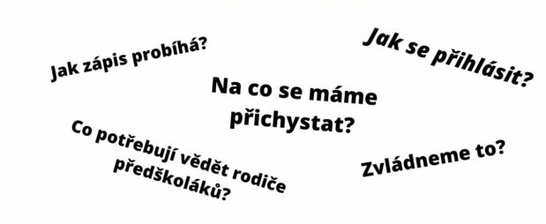

Kladete si podobné otázky? Zcela jistě nejste jediní. Jsou totiž znakem zodpovědného rodiče. Zveme vás proto na třídní schůzku pro rodiče předškoláků. Cílem této schůzky je informovat rodiče o dovednostech a znalostech, které by jejich děti měly mít a doporučení vhodné pro podporu školní připravenosti.

Těšíme se na setkání s vámi.
